/\*

第一周 第四题

题目：4) 编写程序，输入整型数组a[10]，输出数组中最大、最小元素及元素所在位置。

示例：

输入 10 9 8 7 6 5 4 3 2 1

输出：

Min: 1 10

Max:10 10

编译环境：Visual Studio 2015

作者：杨政权

\*/

//实验代码

#include "stdafx.h"

#include <stdlib.h>

#include <iostream>

using namespace std;

void main()

{

int a[10], n, max, min, maxPos, minPos;

cout << "请输入10个数字，数字中间用空格隔开：" << endl; //提示用户输入数据

for (n = 0; n < 10; n++)

{

cin >>a[n]; //录入数据

}

max = min = a[0];

maxPos = minPos = 0;

for (n = 1; n < 10; n++)

{

if (a[n] > max)

{

max = a[n]; //max总保存最大数

maxPos = n; //maxPos 保存最大数的位置

}

if (a[n] < min)

{

min = a[n]; //min保存最小的数

minPos = n; //minPos 保存最小数的位置

}

}

//输出信息

cout << "最小值是：" << min << endl;

cout << "最小值的位置是：" << minPos+1 << endl;

cout << "最大值是：" << max << endl;

cout << "最大值的位置是：" << maxPos+1<< endl;

system("pause");

}

//实验运行截图

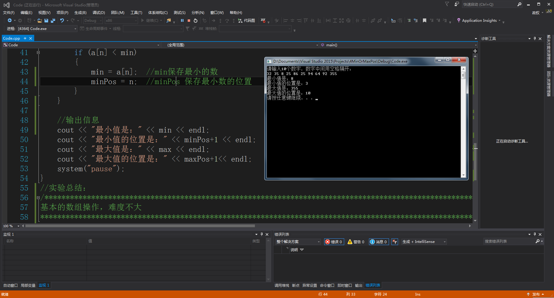//实验总结：

/\*\*\*\*\*\*\*\*\*\*\*\*\*\*\*\*\*\*\*\*\*\*\*\*\*\*\*\*\*\*\*\*\*\*\*\*\*\*\*\*\*\*\*\*\*\*\*\*\*\*\*\*\*\*\*\*\*\*\*\*\*\*\*\*\*\*\*\*\*\*\*\*\*\*\*\*\*\*\*\*\*\*\*\*\*\*\*\*\*\*\*\*\*\*\*\*\*\*\*\*\*\*\*\*\*\*\*\*\*\*\*\*\*\*\*\*\*\*\*\*\*\*\*\*\*\*\*\*\*\*\*\*\*\*\*\*\*\*\*\*\*\*\*\*\*\*\*\*\*\*\*\*\*\*\*\*\*\*\*\*\*\*\*\*\*\*\*\*\*\*\*\*\*\*\*\*\*\*\*\*

基本的数组操作，难度不大

\*\*\*\*\*\*\*\*\*\*\*\*\*\*\*\*\*\*\*\*\*\*\*\*\*\*\*\*\*\*\*\*\*\*\*\*\*\*\*\*\*\*\*\*\*\*\*\*\*\*\*\*\*\*\*\*\*\*\*\*\*\*\*\*\*\*\*\*\*\*\*\*\*\*\*\*\*\*\*\*\*\*\*\*\*\*\*\*\*\*\*\*\*\*\*\*\*\*\*\*\*\*\*\*\*\*\*\*\*\*\*\*\*\*\*\*\*\*\*\*\*\*\*\*\*\*\*\*\*\*\*\*\*\*\*\*\*\*\*\*\*\*\*\*\*\*\*\*\*\*\*\*\*\*\*\*\*\*\*\*\*\*\*\*\*\*\*\*\*\*\*\*\*\*\*\*\*\*\*\*/